**Пожарная опасность гаджетов**

Сегодня в современной жизни без использования смартфонов, планшетов и других гаджетов трудно представить нашу жизнь. Практически у каждого человека имеется свой личный телефон. Нарушение правил эксплуатации электрооборудования входит в топ самых частых причин пожаров. В этом комплексе нарушений есть доля пожаров из-за неправильной зарядки устройств и гаджетов.

Лишь в небольшом проценте случаев возгорания связаны с неисправностью техники. Чаще всего, пожар возникает из-за неправильного использования и несоблюдения правил пожарной безопасности. Не стоит пренебрегать безопасностью в использовании мобильных устройств.

Гаджеты требуют поддержания заряда аккумуляторов при помощи зарядных устройств. И мало кто по окончании использования обращает внимание на его полное отключение, зачастую оно так и остаётся подключенным к электросети. Так ли это безопасно? Одна из самых распространенных причин возгорания — короткое замыкание! Используя зарядное устройство каждый день, зачастую мы не задумываемся что с этим устройством что-то не так.

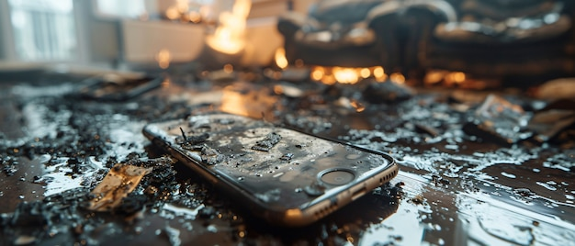

**Как не допустить возгорания при использовании гаджетов?**

1. Применяй сертифицированные зарядные устройства.

2. Не оставляй без присмотра аккумуляторные батареи, телефоны и т.д. на зарядке.

3. Не заряжай технику ночью. Ни в коем случае не клади телефоны под подушку.

4. Если гаджет зарядился, его следует отключить от сети.

5. Ни в коем случае не используй «зарядку» с видимыми дефектами (повреждены корпус или провода, при включении появляются искры, имеются следы сильного нагрева).

6. Не оставляй без присмотра на зарядке пауэрбанки, телефоны, смартфоны и планшеты, электросамокаты и гироскутеры, испарители, электронные книги.

Помните! Мобильный телефон может стать причиной пожара.

**В СЛУЧАЕ ВОЗНИКНОВЕНИЯ ПОЖАРА ЗВОНИТЕ ПО ТЕЛЕФОНАМ: 101, 112**

Начальник пожарной части №113

ОГКУ «Пожарно-спасательная служба Иркутской области»

Петров С.Н**.**